**智慧教室申请操作步骤**

1. 打开企业微信，进入工作台，点击办事大厅移动端

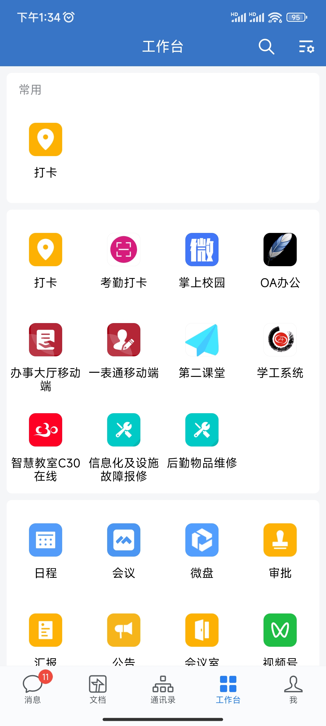

1. 进入办事大厅，选择全部，点击剧场-智慧教室申请

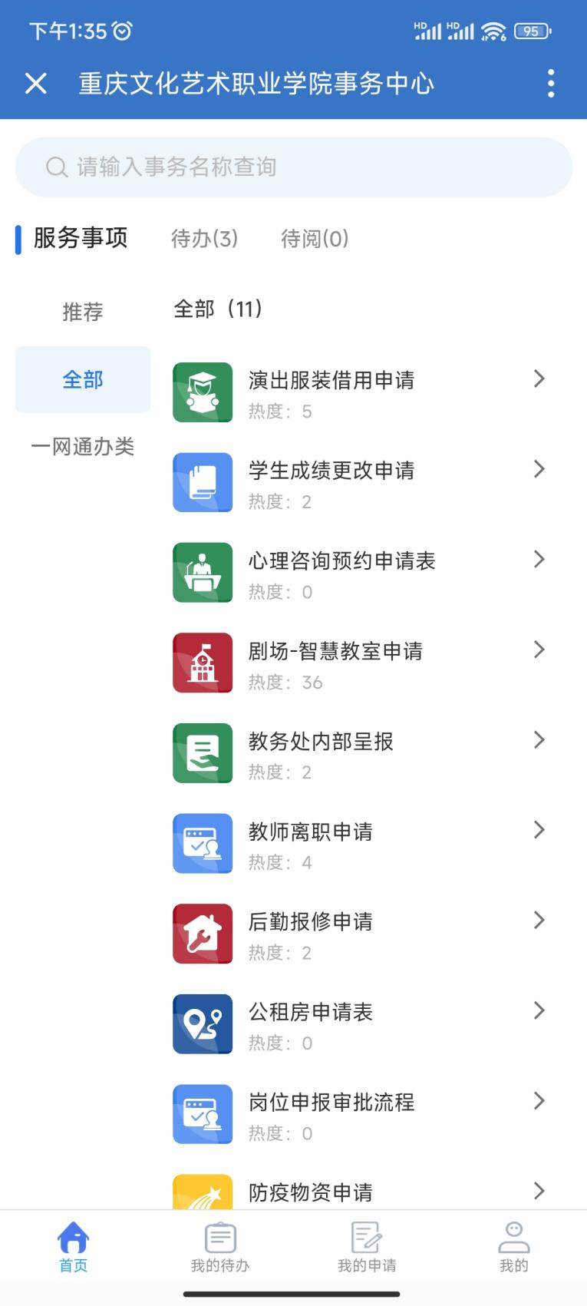

1. 点击我要办理

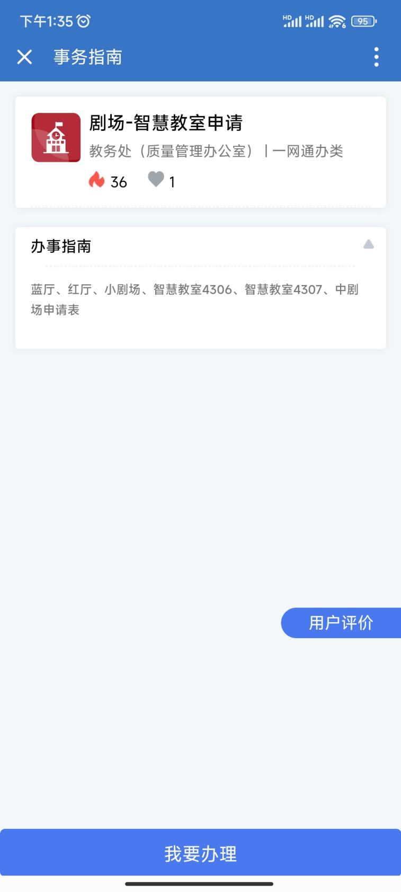

1. 填写相关内容，点击办理

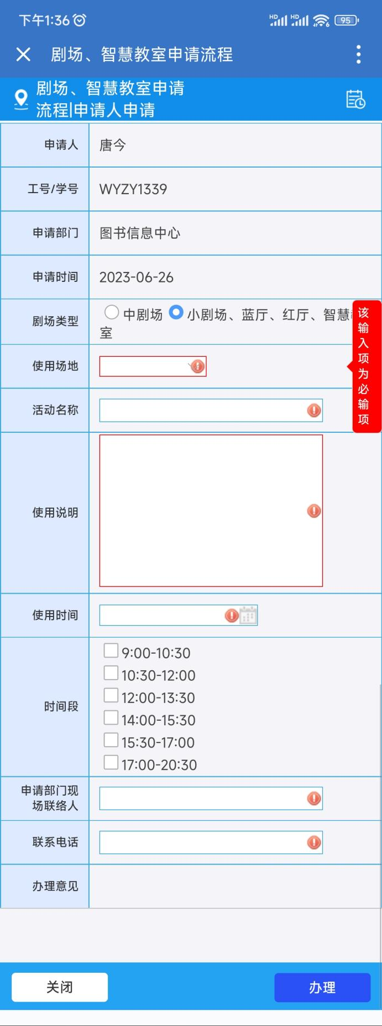

1. 检查部门领导人信息，点击提交

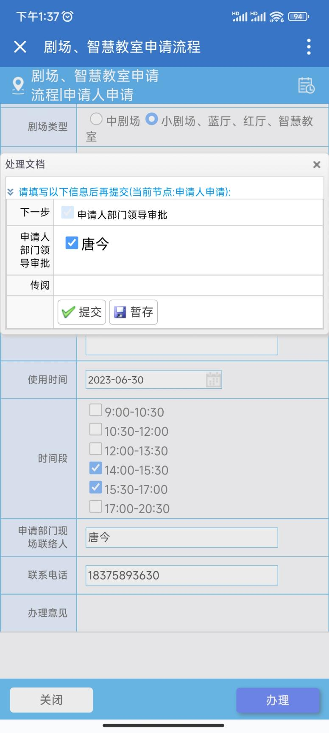

1. 待部门领导与教务处进行审批并通过后，再由申请人确认并提交给分管院长审批，分管院长审批同意后流程结束。

